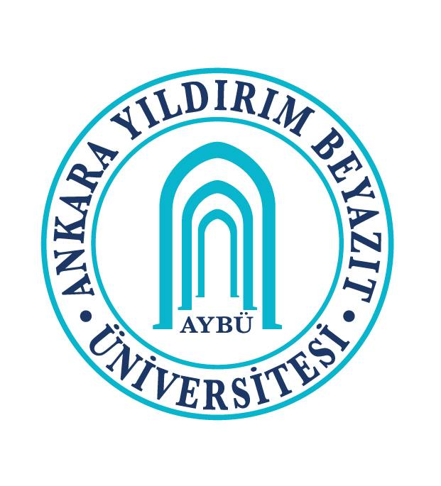
2022
DİŞ HEKİMLİĞİ UYGULAMA VE ARAŞTIRMA MERKEZİ

FAALİYET RAPORU

ÜST YÖNETİCİ SUNUŞU

Diş Hekimliği Fakültesi 28975 sayılı ve 17 Nisan 2014 tarihli Resmî Gazetede yayımlanan kararla kurulmuştur. 29753 sayılı ve 25.06.2016 tarihli Resmi Gazetede yayımlanan yönetmelik ile Diş Hekimliği Uygulama ve Araştırma Merkezi işleyişi tanımlanmıştır.

Akademik personel kadrosunun oluşturulması, fakülte alt yapısının hazırlanması ve program açmaya yönelik çalışmalar neticesinde 2022 Aralık ayı itibariyle 4 Profesör, 16 Doçent, 10 Doktor Öğretim Üyesi ve 34 Araştırma Görevlisi olmak üzere toplam 64 akademik ve 43 idari personel ile faaliyet sürdürülmektedir.

Diş Hekimliği Fakültesi, tüm dönemlerde toplam 551 Lisans programı öğrencisine sahiptir. Ayrıca 2022 yılı itibari ile uzmanlık programımızda eğitimi devam eden 36 uzmanlık öğrencimizden 2 uzmanlık öğrencisi mezun edilmiştir. 2022 Aralık ayı itibariyle toplam 34 uzmanlık öğrencisi mevcuttur.
Üniversitemiz ile Sağlık Bakanlığı Tepebaşı Ağız ve Diş Sağlığı Eğitim ve Araştırma Hastanesi arasında 2016 yılında imzalanan birlikte kullanım protokolü 28 Şubat 2022 tarihinde sonlanmıştır. Protokolün sonlandırılmasından sonra son sınıf öğrencilerimizin klinik uygulama eğitimleri ile akademik personelimizin ( uzmanlık öğrencisi, öğretim üyeleri) hasta tedavileri 07.03.2022 tarihinden itibaren Diş Hekimliği Uygulama ve Araştırma Merkezinde gerçekleştirilmeye başlanmıştır. Klinik uygulama öncesi lisans dersleri ve fakülte idari faaliyetleri Etlik 15 Temmuz Şehitleri Binası’nda yürütülmektedir.
Fakültemiz mezunlarının; ülkemizin güncel sağlık konularını kavramış, mevcut sorunların üstesinden gelebilecek donanıma sahip, hekimlik etiğine önem veren, topluma kaliteli, koruyucu ve tedavi edici hizmet vermeyi amaçlayan ve bunun için gerekli bilgi, beceri, değerler ve davranış biçimlerinde yeterli diş hekimleri olarak yetişmelerini ana gaye edinmiştir. Temel amacımız her yönüyle diş hekimliği alanındaki güncel gelişmeleri takip edebilecek, bilgi ve becerilerini kendi iradesi ile yenileyebilecek kuvvetli bir alt yapı, donanım ve özgüven sahibi hekimler yetiştirmek, yetiştirdiğimiz diş hekimlerine sadece bilimsel olarak değil etik olarak da doğru davranışlara yöneltecek değerleri ve insan sevgisini aşılayabilmektir. Önceliğimiz öğrencilerimizin edindikleri bilgiler kapsamında tüm hastalarına adaletli yaklaşım göstererek doğru tedaviyi en iyi şekilde uygulamalarıdır. Bu gayeyi gerek öğrencilerine gerekse de personeline kendi bünyesinde bir merkezde verebilmenin hedefine ulaştığımız 2022 yılına ait Faaliyet Raporumuzu paydaşlarımızın bilgisine sunarız.

Doç. Dr. Mehmet Fatih ŞENTÜRK
Merkez Müdürü

MİSYON VE VİZYON

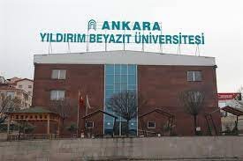

MİSYONUMUZ

Ankara Yıldırım Beyazıt Üniversitesi Diş Hekimliği Uygulama ve Araştırma Merkezi; Etik değerlerinden ödün vermeden hastaların haklarını gözeten, ihtiyaç, istek ve beklentilerini karşılayan, ulaşılabilir, kesintisiz ve güvenilir sağlık hizmetini, çağdaş standartlarda sunan bir kuruluştur.

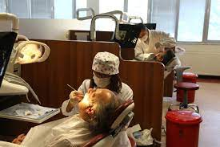

VİZYONUMUZ

Sağlık hizmetinde; güveni, saygınlığı ve hastanın memnuniyetini temek ilke edinen, çalışanları ile bütünleşmiş, kurumsal kimliği ile öne çıkan ve ülkemizdeki sağlık hizmetlerinin ileriye taşınması yolunda lider bir sağlık kurumu olmaktır.

YETKİ, GÖREV VE SORUMLULUKLAR

MERKEZİN YÖNETİM ORGANLARI

Merkezin yönetim organları şunlardır:

- Müdür,
- Müdür Yardımcısı
- Yönetim Kurulu

Müdür

(1) Merkez Müdürü, Fakültede çalışan öğretim üyeleri arasından Dekanın önerisi ile Rektör tarafından üç yıllığına görevlendirilir. Süresi biten Merkez Müdürü, aynı usulle yeniden görevlendirilebilir veya süresinden önce aynı usulle değiştirilebilir.
(2) Herhangi bir sebeple Müdürün altı aydan fazla bir süreyle görevi başında bulunamadığı durumlarda görevi sona erer. Görevi sona eren Müdürün yerine aynı usulle yeni bir müdür görevlendirilir.
(3) Dekanın görevi sona erdiğinde Merkez Müdürünün görevi de kendiliğinden sona erer.
(4) Müdür, Merkezin ilgili mevzuat hükümlerine uygun olarak yönetilmesinden Dekana karşı sorumludur.

Merkez Müdürünün görevleri
MADDE 9 – (1) Merkez Müdürünün görevleri şunlardır:
a) Merkezin döner sermaye hizmetleri satın alma komisyonunun başkanlığını yapmak,
b) Merkezin gelişmesi için gerekli stratejik planları hazırlayarak Dekanlığa sunmak,
c) Merkez hizmetlerinin etkin ve verimli şekilde sürdürülebilmesi için gerekli tedbirleri almak ve Merkeze bağlı idari, sağlık ve teknik tüm Merkez personelinin yönetim, koordinasyon, denetim ve genel gözetimini yapmak,
ç) Merkeze alınacak her türlü cari mal ve demirbaş malzemenin ilgili mevzuat hükümleri çerçevesinde giriş-çıkış, yılsonu devir ve düşüm işlemlerinin yapılması ile kurulacak muayene kabul komisyonlarının görev ve işlemlerini izlemek,
d) Merkez döner sermaye faaliyetlerinin etkin ve verimli olarak yürütülmesi, gelir kaybının azaltılması ile giderlerinin rasyonel olarak yapılması için gerekli koordinasyonu sağlamak, tedbirleri almak ve gerekli girişimlerde bulunmak, bünyesinde hizmet veren anabilim dalı/bilim dalı faaliyetlerinin gelir-gider dengesine göre performanslarını tespit etmek,
e) Bütçe, ödenek, kadro ve personel ihtiyaçları ile ilgili önerilerini gerekçesi ile birlikte hazırlayarak Rektörlüğe sunmak,
f) Hizmet satın alma yolu ile yapılan sözleşmelerin uygulanmasını ve denetimini sağlamak,
g) Merkez için gerekli her türlü bilgisayar otomasyon programlarını geliştirmek, uygulamak ve denetlemek,
ğ) Merkez hizmetlerinin yürütülmesi için gerekli her türlü cari mal ve hizmet alımı ile cihaz ve diğer demirbaş malzeme temin ve bakım-onarım ihtiyacının, bina bakım-onarım ihtiyacının tespiti, zamanında temin edilmesi ve yapılması için gerekli tedbirleri almak, koordinasyonu sağlamak ve gerekli girişimde bulunmak,
h) Görevini, kalite yönetim sistem politikası, hedefleri ve işlemlerine uygun olarak yürütmek,
ı) Merkezin genel durumu ve işleyişi hakkındaki yıllık faaliyet raporunu Yönetim Kurulunun görüşünü aldıktan sonra Rektöre sunmak.
Merkez müdür yardımcıları
MADDE 10 – (1) Merkez Müdürünün önerisi ve Dekanın onayı ile Fakültede görev yapan öğretim üyeleri arasından rektör tarafından en fazla iki merkez müdür yardımcısı görevlendirilir. Merkez müdür yardımcıları, Merkez Müdürünün yapacağı yetki devrine göre Merkez hizmetlerinin yürütülmesinde Müdüre yardımcı olurlar.
(2) Merkez Müdürünün görevi sona erdiğinde, yardımcılarının görevi de kendiliğinden sona erer. Görev süresi biten müdür yardımcısı aynı usulle yeniden görevlendirilebilir veya süresinden önce aynı usulle görevinden alınabilir.
Hastane Müdürü
MADDE 11 – (1) Hastane Müdürü, sağlık idaresi veya sağlık kurumları işletmeciliği lisans mezunu veya temel eğitimi idare ve işletmecilik olan fakültelerden mezun olup tercihen sağlık kurumları işletmeciliği alanında yüksek lisans yapmış olan ve/veya hastane yönetim hizmetlerinde beş yıl deneyimi olan adaylar arasından ilgili mevzuat hükümlerine uygun olarak Dekanın önerisi ile Rektör tarafından görevlendirilir.
(2) Hastane Müdürü, Merkez Müdürünün görev ve sorumluluk alanları ile sınırlı olup, Merkezin diğer yönetim organlarının belirlediği usul ve esaslara göre çalışmak ve verilen görevleri yapmakla yükümlüdür.
Hastane müdür yardımcıları
MADDE 12 – (1) Hastane Müdürüne bağlı olarak görev yapan hastane müdür yardımcıları, sağlık idaresi veya sağlık kurumları işletmeciliği lisans mezunu veya temel eğitimi idare ve işletmecilik olan fakültelerden mezun veya sağlık hizmetleri veren bir kamu kurumunda en az üç yıl görev yapmış ve ilgili mevzuatta öngörülen şartlara uygun adaylar arasından, Merkez Müdürünün önerisi ile Rektör tarafından görevlendirilir.
(2) Hastane müdür yardımcıları, Hastane Müdürünce yürütülen idari, mali ve teknik hizmetlerden kendilerine verilenleri, ilgili mevzuat çerçevesinde yerine getirir ve hizmetlerin yürütülmesinde Hastane Müdürüne yardımcı olurlar.
Başhemşire ve görevleri
MADDE 13 – (1) Başhemşire, lisans düzeyinde eğitim veren okulların hemşirelik bölümünden mezun ve en az beş yıl hemşirelik hizmeti olan adaylar arasından ilgili mevzuat hükümlerine göre Merkez Müdürünün önerisi ile Rektör tarafından görevlendirilir.
(2) Merkezde görevli hemşireler ve sağlık hizmetlerinde çalışan diğer personel, başhemşirenin sorumluluğunda olup hemşirelik hizmetlerinin yönetim ve organizasyonu konusunda Merkez yönetim organlarının belirlediği usul ve esaslara göre çalışmak ve verilen benzer görevleri yapmakla yükümlüdür.
(3) Başhemşire, hemşirelik hizmetlerine yönelik çalışmalarını Merkez Müdürlüğü ile koordinasyon halinde yürütür ve Merkez Müdürüne karşı sorumludur.

Yönetim Kurulu

MADDE 14 – (1) Yönetim Kurulu, Merkezin eğitim, öğretim, bilimsel araştırma, yayın faaliyetleri ve bu faaliyetlerle ilgili esasları kararlaştırır.
(2) Yönetim Kurulu, Dekan ve dekan yardımcıları, Merkez Müdürü ve müdür yardımcıları ile farklı anabilim dallarından olmak üzere Fakültede görev yapan öğretim elemanlarından Dekanın önerisiyle Rektör tarafından görevlendirilecek üç temsilci olmak üzere toplam dokuz üyeden oluşur.
(3) Yönetim Kurulu ayda en az bir kez olağan ve gerektiğinde olağanüstü olarak Müdürün çağrısı üzerine üye tam sayısının salt çoğunluğuyla toplanır. Her üye oyunu kabul veya ret olarak vermekle yükümlüdür. Çekimser oy kullanamaz. Kararlar toplantıya katılanların oy çokluğu ile alınır.
(4) Yönetimi Kuruluna Dekan, olmadığı durumlarda Merkez Müdürü başkanlık eder.
(5) Yönetim Kurulu raportörlüğünü Hastane Müdürü, olmadığı durumlarda Fakülte Sekreteri yürütür.
Yönetim Kurulunun görevleri
MADDE 15 – (1) Yönetim Kurulunun görevleri şunlardır:
a) İlgili mevzuat doğrultusunda Merkezin yönetimi ve işletilmesi için gerekli kararları almak,
b) Merkezin faaliyette bulunan kliniklerinin ve laboratuvar birimlerinin, idari ünitelerin, ortak kullanım sahalarının ve yeni kurulan ünitelerin etkin çalışması için yerleşim plânlarını yapmak ve koordinasyonu sağlamak,
c) Merkez Müdürü tarafından hazırlanan çalışma raporlarını ve istatistikî verileri değerlendirmek ve gerektiğinde Merkez faaliyetlerinin geliştirilmesi ve iyileştirilmesi için önerilerde bulunmak,
ç) Merkezin daha iyi sağlık hizmeti verebilmesi için gerekli olan birimleri, klinikleri, laboratuvarları, hastalara yönelik tanı ve tedavi üniteleri ile eğitim birimlerini kurmak ve bu birimlerin yönetim esaslarını ilgili birimlerle işbirliği içinde hazırlamak,
d) Merkezin kadro ve mali kaynaklarını inceleyerek bütçe tasarısı hakkında Rektörlüğe sunulmak üzere görüş hazırlamak,
e) Merkezin çalışmalarıyla ilgili plan ve programların hazırlanmasını ve uygulanmasını sağlamak,
f) Merkez elemanlarının eğitim, uygulama, araştırma ve yayım konularındaki isteklerini değerlendirip karara bağlamak,
g) Gerekli hallerde Merkezin faaliyetleri ile ilgili geçici çalışma grupları kurmak ve bunların görevlerini düzenlemek,
ğ) Yurtiçi ve yurtdışındaki kamu ve özel kuruluşlar ile ortaklaşa yürütülecek çalışmaların temel ilke, esas ve usullerini tespit etmek,
h) İlgili mevzuat hükümlerine göre kendisine verilen diğer görevleri yapmak.

İDAREYE İLİŞKİN BİLGİLER

Fiziksel Yapı

Ovacık yerleşkemizde hizmet verilen bina Keçiören Belediyesine ait olup, yapılan protokol neticesinde kullanım hakkı Üniversitemize geçmiştir. Merkezimiz birbirine bağlı iki binadan oluşmakta ve 5130 metrekarelik yapıda hizmet vermektedir. Bahçe ile beraber 8630 metrekarelik alanda kurulmuştur.

- Alt zemin katta Güvenlik Odası, Engelli Kliniği, Tomografi ve Ultrason Odası, Kafeterya, Yemekhane, Öğrenci ve Personellerimize ait soyunma odaları ve mescit bulunmaktadır.
- Zemin katta İdari Odalar, Klinikler, Röntgen Odası, Merkezi Sterilizasyon, Fantom Sınıfı, Alçı laboratuvarı bulunmaktadır.
- Üst katta Makam odaları, Sekreterya, Toplantı Salonu ve çay ocağı bulunmaktadır.
- Asma Katta ise Öğretim elemanlarına ait odalar bulunmaktadır.

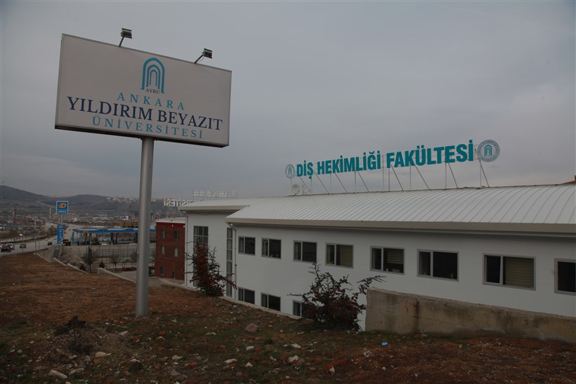

Örgüt Yapısı

MERKEZ MÜDÜRÜ

MERKEZ MÜDÜR YARDIMCISI
MERKEZ MÜDÜR YARDIMCISI

HASTANE MÜDÜRÜ

PERSONEL İŞLERİ

MALİ İŞLER

TEKNİK HİZMETLER

DEPO

KALİTE YÖNETİM BİRİMİ

Bilgi ve Teknolojik Kaynaklar

Merkezimiz bünyesinde bulunan tedavi –işlem alanları, koridorlar, hasta kayıt, bahçe ve çevresi, idari bina güvenlik kameraları ile izlenmekte ve anlık kayıt altına alınmaktadır. kamera kayıtları aynı zamanda bilgi işlem daire başkanlığında yedeklenmektedir.

Merkezimizde hastaların girişinden tüm tedavisi tamamlanıp çıkışına kadarki işlemlerin kayıt altına alındığı, SGK ve Teletıp ile uyumlu Hastane Bilgi Yönetim Sistemi kullanılmaktadır.

İnsan Kaynakları

Merkezin teknik ve idari personel ihtiyacı, 657 devlet memurlar Kanunu ile ilgili maddeleri uyarınca görevlendirilecek personel tarafından karşılanmaktadır.
Mevcut Personel Durumu Şöyledir;

1 Merkez Müdürü
2 Müdür Yardımcısı
1 Hastane müdürü
1 Başhemşire
6 Hemşire
14 Sağlık teknikeri
4 Radyoloji Teknikeri
2 Diş Protez teknikeri
3 Teknik Hizmetler
1 Bilgisayar Programcılığı Teknikeri
2 Biyomedikal Teknikeri
9 Büro Personeli

Sunulan Hizmetler

- Merkezimizde Ağız, Diş ve Çene Radyolojisi, Periodontoloji, Endodonti, Ortodonti, Ağız, Diş ve Çene Cerrahisi, Restoratif, Pedodonti, Protetik Diş Tedavisi Anabilim Dalları hizmet vermektedir. Merkezimizde 2022 yılında hizmet alan hasta sayısının bölümlere göre dağılımı aşağıdaki tabloda belirtilmiştir.

KLİNİK ADI | HASTA SAYISI
Ağız, Diş ve Çene Cerrahisi | 5744
Ağız, Diş ve Çene Radyolojisi | 5825
Endodonti | 2537
Ortodonti | 314
Ortodonti Entegre Klinik | 2410
Pedodonti | 8819
Periodontoloji | 3959
Protetik Diş Tedavisi | 1602
Restoratif Diş Tedavisi | 2120
TOPLAM | 33330

- Lokal anestezi ile cerrahi işlem hizmetleri verilmektedir.

- AYBÜ Diş Hekimliği Fakültesi 4.sınıf öğrencilerine gözleme dayalı eğitim ve maket üzerinde pratik eğitimi, 5.sınıf öğrencilerine ise hasta üzerinde uygulamalı eğitimler verilmektedir.

- AYBÜ Ağız ve Diş Sağlığı Teknikerliği 2.sınıf öğrencilerine uygulamalı eğitim hizmeti verilmektedir.

AMAÇ ve HEDEFLER

Uygulama ve Araştırma Merkezimizin amaç ve hedefi;
Toplumun ağız, diş sağlığını korumak ve iyileştirmek maksadıyla kurulmuş olan hastanemiz tüm hastalarına gerekli olan tedaviyi eşitlik ve adalet ilkesine bağlı kalarak uygulamaktadır. Toplumun ağız, diş sağlığını iyileştirmek birincil amaçları arasındadır.
AMAÇ 1: Merkezimizin kalite güvencesi, eğitim-öğretim, araştırma-geliştirme ve iyileştirilmesini sağlamak.
Hedef 1: Kalite Komisyonu toplantılarının her yıl en az 2 kez ve önceden hazırlanan gündemle yapılmasını sağlamak.
Hedef 2: Her yıl Kurum İç Değerlendirme Raporunun hazırlanmasını, merkezimizin Kalite Kuruluna raporun zamanında gönderilmesini ve paylaşılmasını sağlamak.
Hedef 3: Kalite kültürünün yaygınlaştırılması için yılda en az 1 eğitim düzenlenmesini sağlamak.
Hedef 4: Kalite güvencesi kültürünün yaygınlaştırılması için birim/programların Kalite Sorumluları ile yılda en az 1 kez toplantı yapılmasını sağlamak.

- PERSONEL DURUMU
  - Mevcut Durum
Merkezimizde 1 Merkez Müdürü, 2 Merkez Müdür Yardımcısı, 1 Hastane Müdürü, 1 Başhemşire, 6 Hemşire, 14 ADS Teknikeri, 2 Diş Protez Teknikeri, 3 Teknik Hizmetler,2 Biyomedikal Teknikeri, 1 Bilgisayar Programcılığı Teknikeri, 9 Büro Personeli hizmet vermektedir.
Hizmet Sınıfı | Kadrosu Merkezde Olan Personel Sayısı |  |  | Merkezde Fiilen Çalışan Personel Sayısı
Hizmet Sınıfı | K | E | Toplam | K | E | Toplam
Hemşire | 3 | 3 | 6 | 4 | 3 | 7
Ağız ve Diş Sağlığı Teknikeri | 10 | 4 | 14 | 10 | 4 | 14
Diş Protez Teknikeri | 2 | - | 2 | 2 | - | 2
Teknik Hizmetler | 1 | 2 | 3 | 1 | 2 | 3
Biyomedikal Teknikeri | 1 | 1 | 2 | 1 | 1 | 2
Bilgisayar Programcılığı Teknikeri | 1 | - | 1 | 1 | - | 1
Büro Personeli | 2 | 4 | 6 | 4 | 5 | 9
Radyoloji Teknikeri | 3 | 1 | 4 | 3 | 1 | 4
Sürekli İşçi | - | - | - | 3 | 5 | 8
Güvenlik Personeli | - | - | - | 3 | 4 | 7

  - İhtiyaç ve Öneriler:
    - Gelecekte tesis faaliyetlerinin gelişimi söz konusu olduğunda personel sayısı ile ilgili durumun yeniden gözden geçirilmesi,
    - Geçici görevlendirilen personel sayısının artışına bağlı olarak olası görevlendirme iptallerinde emekle oluşturulan ve işleyen sistemin aksayacağı endişesi nedeniyle uygulama ve araştırma merkezine yönelik yapılan görevlendirmelerin olabildiğince, uygun şartlarda daimi pozisyonda yapılması,
    - Mevcut hasta sayımızın artması göz önüne alınırsa uygulama ve araştırma merkezimizin yeniden iyileştirilme yönünde düzenlenmesi ihtiyaç ve öneriler arasındadır.

- BİNA TESİS DURUMU
  - Mevcut Durum:

- Klinikler: Ağız, Diş ve Çene Radyolojisi, Endodonti, Protez, Periodontoloji, Ağız, Diş ve Çene Cerrahisi, Restoratif, Pedodonti, Ortodonti olmak üzere Toplam 8 adet kliniğimiz bulunmaktadır.
- Engelli kliniği: Giriş katta ve ulaşımı diğer kliniklere göre daha kolay, tomografi ve röntgen odasına yakın ve tüm işlemlerin yapılabileceği şekilde düzenlenmiştir.
- 4 adet kadın WC, 4 adet erkek WC ve 2 adet engelli WC olmak üzere toplam da 10 adet WC bulunmaktadır.
- 1 adet protez laboratuvarı bulunmaktadır.
- Panoromik, periapikal ve tomografi olmak üzere 3 farklı görüntülemenin yapıldığı 2 adet radyografi odalarımız mevcuttur.
- 1 adet Acil müdahale odası bulunmaktadır.
- 1 adet Lokal müdahale odası bulunmaktadır.
- 1 adet Ultrason ve Rapor odası bulunmaktadır.

FAALİYETLERE İLİŞKİN BİLGİ VE DEĞERLENDİRMELER

        - YILI YAPILAN HİZMETLER

01.03.2022 tarihi itibariyle Sosyal Güvenlik Kurumu (SGK) ile sözleşme imzalanmış olup, 07.03.2022 tarihinde hasta alımına başlanmıştır.

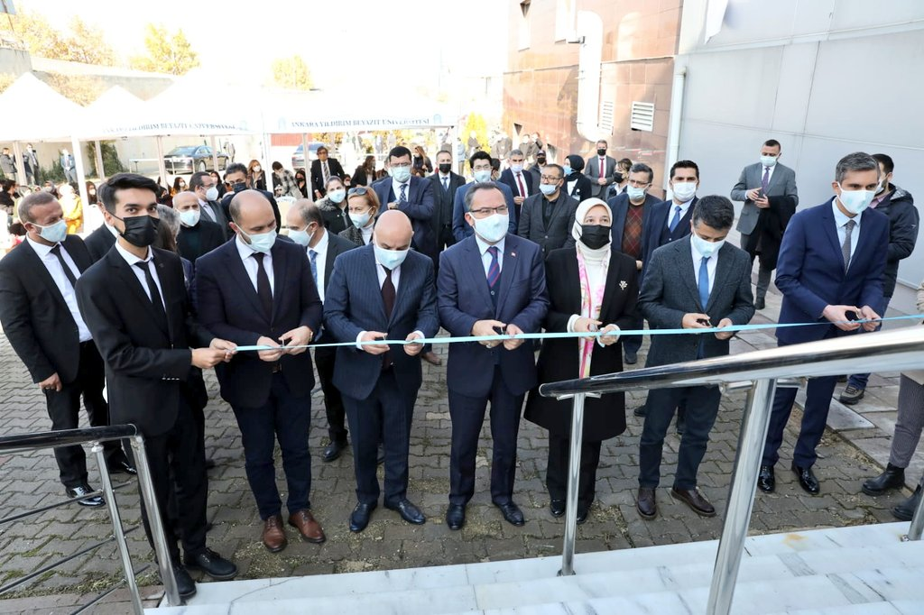

.

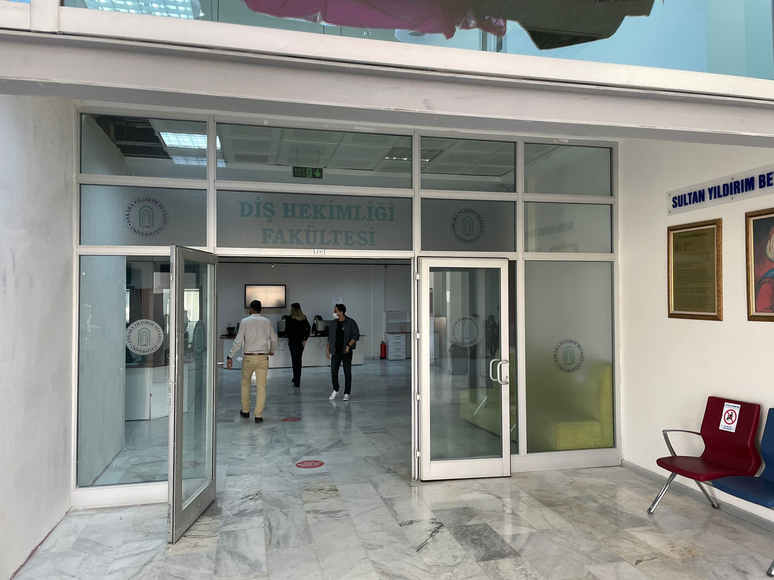

ANKARA YILDIRIM BEYAZIT ÜNİVERSİTESİ DİŞ HEKİMLİĞİ UYGULAMA VE ARAŞTIRMA MERKEZİ ONLİNE RANDEVU SİSTEMİ

https://aybu.edu.tr/dishekimligiarastirma/tr/sayfa/6283/***ONLINE-RANDEVU***

EĞİTİM FAALİYET BİLGİLERİ:

EĞİTİM VEREN  ADI-SOYADI | EĞİTİMİN VERİLDİĞİ PERSONEL | EĞİTİM KONUSU | EĞİTİM TARİHİ | EĞİTİM YERİ
DİLARA AYBÜKE BADAKCI | TEMİZLİK PERSONELİ | DENTAL ÜNİT TEMİZLİĞİ | 20.04.2022 | DİŞ UYGULAMA VE ARAŞTIRMA MERKEZİ
SEHER YÜCER | TEMİZLİK PERSONELİ | ATIK YÖNETİMİ | 09.05.2022 | DİŞ UYGULAMA VE ARAŞTIRMA MERKEZİ

Mali Bilgiler 01/01/2022 - 31/12/2022

H.Kod | Hesap Adı | Borç | Alacak | Borç Kalanı | Alacak Kalanı
102 | BANKALAR HESABI | 18.114.003,25 | 14.114.252,92 | 3.999.750,33
103 | VERİLEN ÇEKLER VE GÖNDERME EMİRLERİ HESABI (-) | 6.349.706,28 | 6.349.706,28
120 | ALICILAR HESABI | 4.197.100,19 | 2.267.301,01 | 1.929.799,18
123 | BANKA KREDİ KARTLARINDAN ALACAKLAR HESABI | 207.426,75 | 184.960,42 | 22.466,33
136 | DİĞER ÇEŞİTLİ ALACAKLAR HESABI | 63,00 | 63,00
150 | İLK MADDE VE MALZEME HESABI | 1.025.874,00 | 664.935,15 | 360.938,85
190 | DEVREDEN KATMA DEĞER VERGİSİ HESABI | 1.205.501,08 |  | 1.205.501,08
191 | İNDİRİLECEK KATMA DEĞER VERGİSİ HESABI | 808.599,33 | 808.599,33
195 | İŞ AVANSLARI HESABI | 1.338.991,56 | 1.338.991,56
253 | TESİS MAKİNE VE CİHAZLAR HESABI | 63.000,00 | 63.000,00
255 | DEMİRBAŞLAR HESABI | 2.268.692,57 | 2.268.692,57
260 | HAKLAR HESABI | 222.940,00 |  | 222.940,00
303 | İŞLETMELER ARASI MALİ BORÇLAR HESABI |  | 10.350.000,00 |  | 10.350.000,00
320 | SATICILAR HESABI | 360.349,05 | 776.987,61 |  | 416.638,56
326 | ALINAN DEPOZİTO VE TEMİNATLAR HESABI | 15.813,62 | 37.084,92 |  | 21.271,30
336 | DİĞER ÇEŞİTLİ BORÇLAR HESABI | 2.137.732,27 | 2.209.985,07 |  | 72.252,80
360 | ÖDENECEK VERGİ VE FONLAR HESABI | 210.323,61 | 281.596,29 |  | 71.272,68
361 | ÖDENECEK SOSYAL GÜVENLİK KESİNTİLERİ HESABI | 17.516,66 | 17.516,66
362 | ÖDENECEK DÖNER SERMAYE YÜKÜMLÜLÜKLERİ HESABI | 120.785,26 | 164.846,05 |  | 44.060,79
363 | ÖDENECEK DÖNER SERMAYE KATKI PAYLARI HESABI | 93.856,52 | 102.464,36 |  | 8.607,84
369 | ÖDENECEK DİĞER YÜKÜMLÜLÜKLER HESABI |  | 4.842,27 |  | 4.842,27
580 | GEÇMİŞ YILLAR ZARARLARI HESABI (-) | 2.870.440,27 | 263.436,20 | 2.607.004,07
591 | DÖNEM NET ZARARI HESABI (-) | 2.343.567,87 | 2.343.567,87
600 | YURTİÇİ SATIŞLAR HESABI |  | 4.604.551,25 |  | 4.604.551,25
612 | DİĞER İNDİRİMLER HESABI (-) | 11.692,48 |  | 11.692,48
642 | FAİZ GELİRLERİ HESABI |  | 233.854,66 |  | 233.854,66
649 | DİĞER OLAĞAN GELİR VE KARLAR HESABI |  | 2,29 |  | 2,29
659 | DİĞER OLAĞAN GİDER VE ZARARLAR HESABI (-) | 140.728,74 |  | 140.728,74
740 | HİZMET ÜRETİM MALİYETİ HESABI | 2.673.852,70 |  | 2.673.852,70
770 | GENEL YÖNETİM GİDERLERİ HESABI | 2.652.680,68 |  | 2.652.680,68
800 | BÜTÇE GELİRLERİ HESABI |  | 2.883.293,70 |  | 2.883.293,70
805 | GELİR YANSITMA HESABI | 2.883.293,70 | 11.292,49 | 2.872.001,21
810 | BÜTÇE GELİRLERİNDEN RET VE İADELER HESABI | 11.292,49 |  | 11.292,49
830 | BÜTÇE GİDERLERİ HESABI | 5.824.382,23 |  | 5.824.382,23
835 | GİDER YANSITMA HESABI |  | 5.824.382,23 |  | 5.824.382,23
900 | ALINAN TEMİNATLAR HESABI | 367.478,00 | 8.630,00 | 358.848,00
901 | ALINAN TEMİNATLAR ALACAKLI HESABI | 8.630,00 | 367.478,00 |  | 358.848,00
970 | KULLANILACAK BÜTÇE ÖDENEKLERİ HESABI | 41.162.565,00 | 5.803.292,70 | 35.359.272,30
971 | BÜTÇE ÖDENEKLERİ HESABI | 2.812.565,00 | 41.162.565,00 |  | 38.350.000,00
975 | ÖDENEKLİ GİDERLER HESABI | 2.990.727,70 |  | 2.990.727,70
980 | GİDER TAAHHÜTLERİ HESABI | 902.390,01 | 805.285,29 | 97.104,72
981 | GİDER TAAHHÜTLERİ ALACAKLI HESABI | 805.285,29 | 902.390,01 |  | 97.104,72
TOPLAM | 107.219.847,1 | 107.219.847,1 | 63.340.983,09 | 63.340.983,09

KURUMSAL KABİLİYET VE KAPASİTENİN DEĞERLENDİRİLMESİ

Üstünlükler

- Uygulama ve Araştırma Merkezimizde çalışan ekibimiz genç, dinamik ve çalışma isteği yüksek personellerden oluşması.

- Merkezimizin kurulmuş olduğu bölgede tek olması ve bölge halkının talebini karşılayacak şekilde hizmet verilmesi.

- Teknolojik gelişmeleri takip ederek eğitim ve hasta hizmetinin güncel olması.

- Yeniliklere ve gelişime açık bir merkez olması.

- Yatay mimari özelliği ile ülkedeki dikey mimari ile inşa edilmiş birçok hastaneden farklı olması

Zayıflıklar:

- Yeni kurulmuş bir merkez olması nedeniyle malzeme ve personel eksikliğini yaşanmaktadır.
- Ekibin yeni olması nedeniyle tecrübe eksikliği yaşanabilmektedir.

- Bulunduğumuz konum nedeniyle ulaşımda zorluklar yaşanılabilmektedir.

- Genel ameliyathane olmaması nedeniyle engelli bireyler başta olmak üzere sedasyon ve genel anestezi altında gerçekleştirilebilecek tüm dental işlemlerin uygulaması yapılamamaktadır.
- Hizmet verdiğimiz binanın fiziki ve alt yapısının sağlık hizmeti sunmaya uygun olmaması nedeniyle aksaklıklar yaşanmaktadır.

İyileştirmeye açık yönler:
Akademik ve idari personel sayısının Ankara ilinde bulunan bir merkez olması hasebiyle geliştirilmesi ve binamızın fiziki anlamda eğitim ve sağlık taleplerini karşılayacak şekilde büyütülmesi için gerekli alanların bulunması

Hedefler:
Ankara Yıldırım Beyazıt Üniversitesi Diş Hekimliği Uygulama ve Araştırma Merkezimizin amacı; hasta memnuniyetini ön planda tutan klinik hizmetlerini, yenilikçi, güncel teknolojiler ışığında da eğitim ve araştırma faaliyetlerini en kaliteli şekilde sunabilen en iyi diş hekimliği uygulama ve araştırma merkezi olmaktır.

EK-1 İç Kontrol Güvence Beyanı

İÇ KONTROL GÜVENCE BEYANI
Üst yönetici olarak yetkim dâhilinde;
Bu raporda yer alan bilgilerin güvenilir, tam ve doğru olduğunu beyan ederim.
Bu güvence, üst yönetici olarak sahip olduğum bilgi ve değerlendirmeler, iç kontroller, iç denetçi raporları ile Sayıştay raporları gibi bilgim dahilindeki hususlara dayanmaktadır.

Doç. Dr. Mehmet Fatih ŞENTÜRK
Merkez Müdürü

